
INTRODUÇÃO ÀS CIÊNCIAS EMPRESARIAIS:
2º FREQUÊNCIA

APRESENTAÇÃO 5 – PLANEAMENTO

“O planeamento define a direção geral do trabalho a ser feito, incluindo a previsão de
tendências futuras, avaliação de recursos e desenvolvimento de objetivos de
desempenho.”
(Boddy and Patton, 2011)
- MISSÃO:
- Deve ser: breve, simples, flexível, durável e distinta;
- Normalmente contém:
  - serviço/produto da empresa;
  - filosofia de atuação;
  - visão própria;
  - imagem pública a transmitir;
- Responde às seguintes perguntas:
  - Porque é que a empresa existe?
  - Qual o tipo de negócio?
  - Quem são os clientes?

- VISÃO:
- Consiste em onde a empresa em causa deseja chegar, ou seja, é responsável pelo estabelecimento de metas e alvos para a empresa. Não é, para já relevante, como são atingidas essas metas, mas sim se a dada visão tem metas práticas e realistas;
- Responde às seguintes perguntas:
  - O que quer esta empresa ser ou se tornar?
  - Onde queremos chegar? Que patamar devemos nos estabelecer?
  - O que pretendemos construir?

- VALORES:
- São os valores os responsáveis pela formação do código de conduta, pelos princípios éticos e morais, sendo assim as ‘regras do jogo’;
- Os comportamentos, as atitudes e as decisões de uma dada empresa refletem os valores que la se regem;
- Responde as seguintes perguntas:
  - Quais são as nossas responsabilidades face á nossa sociedade?
  - Como trataremos os nossos clientes?
  - Como se devem comportar os funcionários?
  - Como e que a empresa realiza os seus negócios?

- OBJETIVOS:
- Os objetivos são essencialmente os resultados desejados, ou seja, enquanto a missão define de forma não detalhada os objetivos, aqui já existe maior detalhe e concretização;
- Os objetivos apresentam as seguintes características:
  - Hierarquia
  - Consistência
  - Mensurabilidade
  - Calendarização
  - Exequibilidade
- Os objetivos são classificados como:
  - Económicos:
    - Sobrevivência, lucros e crescimento
  - Serviço:
    - Traz benefício para a sociedade
  - Pessoal:
    - Objetivos coletivos/individuais dentro/fora de uma organização
- Os objetivos possuem, segundo PETER DRUCKER, oito áreas-chave:
  - Marketing
    - Criar e manter os clientes e fundamental para a empresa
  - Inovação
    - A empresa deve manter-se atualizada, e não presa no tempo
  - Produtividade
    - Deve aumentar, para o bom funcionamento da empresa
  - Recursos Humanos/Físicos/Financeiros
    - É necessário haver planeamento para estas três modalidades pois são considerados fatores cruciais para o sucesso da empresa
  - Responsabilidade social
    - Tomar em conta o impacto social
  - Lucratividade
    - Se não houver lucro, a organização não é viável

- PLANOS:
- Os planos são os documentos que regem a forma como são atingidos os objetivos;
- Responde às seguintes perguntas:
  - Quais são as atividades a desenvolver para atingir os objetivos?
  - Quando devem ser executadas essas mesmas atividades?
  - Quem é o responsável pelo quê? (atribuir tarefas)
  - Onde devem ser realizadas essas atividades?
  - Quando devem estar concluídas as atividades?
- Os planos podem ser classificados da seguinte forma:
  - Políticos
    - Planos que servem para ajudar o gestor na tomada de decisões;
  - De Procedimentos
    - Estabelecem uma serie de passos para um dado objetivo
  - De Regulamentos
    - Guias de ação específicos que orientam as ações das pessoas detalhadamente, aquilo podem ou não fazer
  - De Programas
    - Planos que conjugam duas variáveis, atividades e o seu tempo
  - Orçamentais
    - Planos expressos em termos numéricos, relativos a dinheiro
  - Contingentes
    - Planos que entram em ação quando plano principal esta impedido
  - Rígidos
    - Dificilmente serão alterados, devem manter-se
  - Flexíveis
    - Podem ser alterados em certas circunstâncias
- Os planos, por sua vez, têm níveis de planeamento:
  - Estratégico
    - O gestor de topo, com os restantes gestores, define os propósitos globais da organização, ou seja, a missão e define ainda os respetivos objetivos e a forma de os alcançar
  - Tático
    - Na gestão intermédia, resulta da análise mais curta e detalhada dos planos estratégicos. Envolve prazos e empreendimentos mais curtos e recursos limitados.
  - Operacional
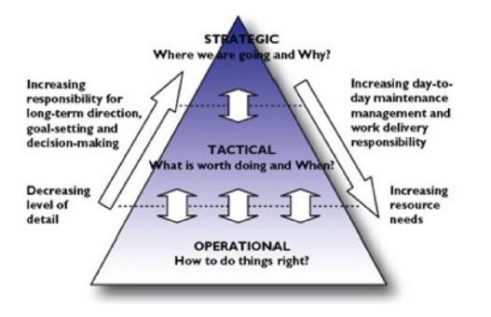
    - O planeamento operacional caracteriza se pelo detalhe com que estabelece as tarefas e as operações, abordando apenas uma tarefa ou uma operação.

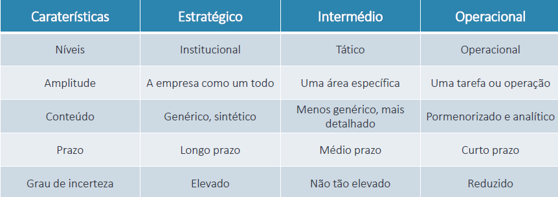

- GESTÃO POR OBJETIVOS (GPO)
- O processo desenvolve se em cinco fases, as CINCO FASES DA GPO SEGUNDO DRUCKER e o apoio e compromisso dos gestores de topo é crucial para o sucesso da gestão por objetivos.
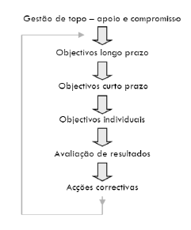
  - Estabelecimento de Objetivos de Longo Prazo
    - Devem integrar se no propósito básico ou fundamental da organização, ou seja, na sua missão.
  - Definição de objetivos específicos de curto prazo para a empresa
    - devem ser enquadrados nos objetivos de longo prazo previamente definidos, na missão da organização.
  - Definição de objetivos individuais e padrões
    - consiste na formulação de planos de ação, compreendendo objetivos simultaneamente desafiantes e atingíveis, bem como os respetivos padrões de avaliação. Esta fase é muito importante sendo indispensável uma clara definição do que e quando deve ser atingido.
  - Avaliação de resultados
    - é a comparação entre as ações executadas e os resultados conseguidos com standards previamente definidos.
  - Ações Corretivas
    - é a última fase do processo e não tem necessariamente de ter uma conotação negativa nomeadamente pela associação de penalizações possíveis ao incumprimento dos objetivos.
- VANTAGENS
  - É feito um planeamento global
  - “Força” os gestores a estabelecer prioridades, metas e padrões
  - Cativa e motiva os funcionários
  - Clarifica funções, responsabilidades e autoridade
  - Permite á empresa responder com mais rapidez e flexibilidade ás alterações do seu ambiente
  - Dá oportunidades para o desenvolvimento de carreiras
- DESVANTAGENS
  - Ausência de suporte e empenho dos gestores de topo
  - Foco no curto prazo, desprezo ao longo prazo
  - Por vezes pensa-se que os GPO’s consomem demasiado tempo, podendo criar demasiadas burocracias

- PLANEAMENTO ESTRATÉGICO
- Pode assumir dois níveis se se tratar de uma empresa diversificada, ou seja, com mais que um negócio, e com diferentes estratégias para cada
- Existem, assim sendo o:
  - planeamento estratégico de nível máximo – planeamento estratégico da organização como um todo. Define o caracter e o propósito global da empresa, os negócios que deve ou não se envolver e os recursos para esses mesmos negócios
  - planeamento de uma unidade estratégica de negócios - o SBU (strategic business unit) determina como é que uma dada empresa deve abordar uma linha especifica de negócios
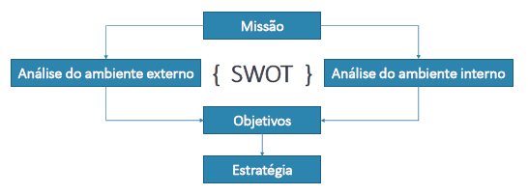
- O planeamento estratégico em geral, possui 4 etapas:
  - Definição da missão
  - Analise do ambiente e da própria empresa
  - Definição dos objetivos específicos
  - Formulação da estratégia
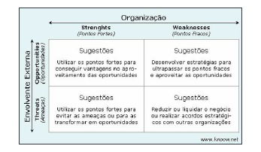
- Etapas do planeamento estratégico:
-1) Missão
-1.1) Análise do ambiente interno
-1.2) Análise do ambiente externo
-2) Objetivos
-3) Estratégia
- Análise SWOT

- ESTRATÉGIAS GENÉRICAS
- Globais:
  - Crescimento:
    - Concentração – crescimento e desenvolvimento focalizado em certos produtos ou serviços (por ex: desenvolvimento do respetivo mercado)
    - Integração vertical – expansão do domínio de intervenção da organização para os canais de fornecimento/distribuição
    - Diversificação – entrada de novos negócios, fora do habitual
    - Estabilidade – consiste na atuação da empresa caracterizada por poucas alterações
  - Defensivas:
    - Turnaround – conjunto de ações estratégicas tomadas para reerguer o negócio, medidas de redução de custos operacionais, aumento da eficiência ou redução do tamanho da atividade
    - Desinvestimento – venda de ativos do negócio
    - Liquidação – ocorre quando a empresa é totalmente vendida ou
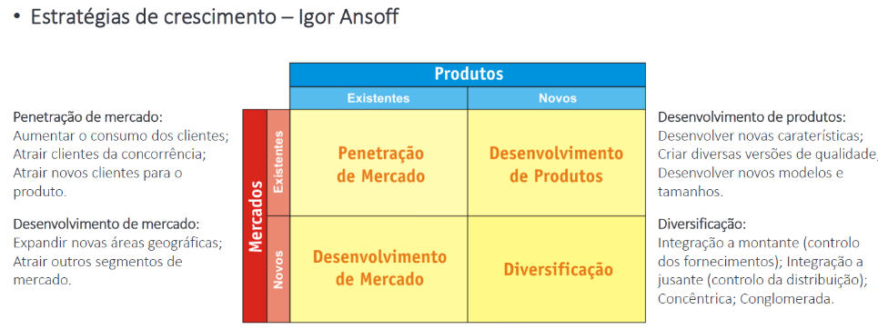
- Combinadas – combinação de diferentes estratégias

- Áreas de Negócio, MICHAEL PORTER
  - Liderança pelo custo – é a estratégia que vinga por vender a preços mais baixos que a concorrência
  - Diferenciação – fazer com que os clientes vejam o produto ou serviço que lhes é vendido como único, logo diferente do que a concorrências tem à disposição
  - Foco – estratégia na qual são aplicados todos os esforços num segmente de mercado específico, como por exemplo, clientes com características próprias
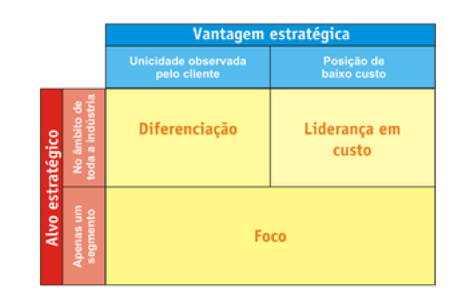

- Dentro das estratégias genéricas existem também mais estratégias fora as anteriormente nominadas:
- Estratégia Defensiva – estratégia que consiste em estabelecer um perímetro de defesa face a concorrência de um dado produto, ou seja, apos estar estabelecido o produto/serviço, busca manter esse domínio
  - Estratégia Ofensiva – expõe-se a riscos para encontrar novas oportunidades
  - Estratégia Analítica – consiste na mistura destas duas estratégias anteriores, ou seja, mesmo possuindo um domínio num dado mercado, busca novas oportunidades
  - Estratégia Reativa – estratégia onde existe uma reação a certas alterações, mas e uma reação tardia e não preparada

- FORMULAÇÃO DA ESTRATÉGIA A NÍVEL GLOBAL
- Como combater os problemas de planeamento, sejam eles estratégicos ou de formulação? A resposta é: com técnicas auxiliares:
  - Ciclo de Vida do Produto – tem 4 fases:
    - INTRODUCAO – poucas vendas, a tentar se estabelecer
    - CRESCIMENTO – ganha fama e reconhecimento, vendas sobem
    - MATURIDADE – começa a estagnar, já não aumentam as vendas
    - DECLÍNIO – desaparecimento, as vendas diminuem
  - Matrizes BCG – são constituídas por 4 elementos:
    - Interrogação - São negócios com reduzida quota relativa de mercado mas atuando num mercado com elevada taxa de crescimento. Muitos negócios arrancam como interrogações quando entram no mercado de alto crescimento já dominado por um líder. Requer geralmente uma injeção de fundos.
    - Cão Rafeiro – negócios pequenos, sem grandes lucros ou até mesmo em prejuízo
    - Vaca – negócios saturados em mercados com taxas de crescimento reduzidas
    - Estrela – interrogação só que bem-sucedida, negócios num mercado de grande desenvolvimento e constituem grande parcela desse mercado. Por vezes as organizações têm de despender nas estrelas elevadas quantias para acompanhar a taxa de crescimento do mercado e combater os ataques da concorrência. No entanto, a prazo, representam as melhores oportunidades de investimento.
  - Matrizes GE/McKinsey – composta pela FORÇA COMPETITIVA DAS SBU (dimensão das unidades, taxa de crescimento do negócio, quota de mercado, rendibilidade do negócio e capacidade tecnológica) e pela ATRATIVIDADE DO MERCADO (dimensão do mercado, taxa de crescimento do mercado, rendibilidade da indústria, estrutura concorrencial, emergência de oportunidades). EXISTEM TRÊS TIPOS DE OPÇÕES DISPONÍVEIS PARA CADA UNIDADE ESTRATÉGICA DE NEGÓCIOS:
    - CRESCER (grow) – fase de investimento, fase inicial
    - MANTER (hold) -o potencial destes negócios não é obvio, no entanto, nenhum investimento deve ser feito neste negócio até que o investimento nas SBU de “crescimento” tenha sido confirmado.
    - COLHER (Harvest) – investir somente o necessário para manter o negócio funcional

- FORMULAÇÃO DA ESTRATÉGIA A NÍVEL DAS SBU
- Enquanto na formulação da estratégia global para a organização se coloca o problema do equilíbrio na distribuição e afetação dos recursos globais disponíveis, ao nível da unidade estratégica de negócios a questão fundamental é determinar como competir numa determinada indústria (setor de atividade).
- Cinco fatores de competitividade (CINCO FORÇAS DE PORTER) cruciais são:
  - Ameaça de Novos Concorrentes
  - Poder de Negociação dos Fornecedores
  - Poder de Negociação dos Clientes
  - Ameaça de Produtos Substitutos
  - Rivalidades
- Cadeia de Valor (PORTER) – o conceito de valor na analise das forças competitivas é fulcral. Assim sendo, segundo Porter, o valor consiste em – montante que os clientes estão dispostos a pagar por um dado produto/serviço

João Gouveia | 2022 | LEI
INTRODUÇÃO ÀS CIÊNCIAS EMPRESARIAIS:
2º FREQUÊNCIA

APRESENTAÇÃO 6 – ORGANIZAÇÃO:

“A organização é o processo de estabelecer relações entre as pessoas e os recursos
disponíveis para realizar os objetivos da empresa.”

(Sebastião Teixeira, 1998)

- ESTRUTURA ORGANIZACIONAL:
  - Composição: organograma, especialização do trabalho, cadeia de comando, amplitude de controlo, centralização/descentralização
    - Organograma – mostra os principais departamentos e cargos, estando ligados. Possui uma estrutura formal, que envolve documentos ou diretrizes, mas também estrutura informal, que é o relacionamento interpessoal, ou seja, sem documentos. São também identificados quatro aspetos da estrutura formal:
- Tarefas – principais tarefas/atividades
- Subdivisões – como são divididas e agrupadas as tarefas
- Níveis – posição dos cargos na hierarquia
- Linhas de Autoridade – ligam os cargos, para orientar a quem se devem reportar
    - Especialização do Trabalho – os gestores dividem o trabalho em tarefas menores, sendo que passa a existir uma especialização. Os funcionários tornam-se mais especialistas numa dada função do que nas restantes. Existem dois tipos de especialização:
- Vertical – desdobramento da autoridade e das responsabilidades
- Horizontal – grau em que as tarefas são divididas entre as pessoas ou departamentos
    - Cadeia de Comando – as linhas de autoridade mostram a quem se reportam
- Autoridade – tomar decisões, alocar recursos e dar instruções
- Responsabilidade – obrigação de corresponder às expectativas
- Delegação – forma de transferir responsabilidade e autoridade (delegado e subdelegado)
- Vantagens: maior rapidez nas ações e nas tomadas de decisão, permite o treino e desenvolvimento do pessoal, aumenta a motivação e a moral, conduz a melhores decisões e trabalho mais bem executado, permite desempenhar funções mais complexas
- Desvantagens: perda de controlo, possibilidade de fracasso, pode ser desastrosa se o subdelegado não tiver capacidades, problemática caso for atribuída responsabilidade e não autoridade
    - Amplitude de Controlo - mede o número de subordinados que se reportam diretamente a um gestor/supervisor. Quanto maior o nº de subordinados, maior a amplitude de controlo.
- Estrutura vertical ou Tall Structure – margem de controlo é estreita, supervisão cerrada
- Estrutura Horizontal ou Flat Structure – ampla margem de controlo, menor supervisão, maior autonomia e responsabilidade

CONTINUACAO…
A amplitude de controlo depende de um conjunto de circunstâncias:
- Complexidade do Trabalho – quanto mais complexo for, menor deve ser a amplitude
- Similaridade de Funções – a amplitude pode ser maior, se os empregados que estão a ser supervisionados estiverem a realizar trabalhos similares
- Contiguidade Geográfica – quanto mais separados trabalharem, menos subordinados serão controlados por um só gestor, ou seja, menor amplitude
- Independência/Interligação das Tarefas – quanto mais interrelacionadas forem as tarefas, maior a necessidade de controlo e por consequente menor será a amplitude
- Estabilidade/Instabilidade do Ambiente – aquando de um ambiente estável, uma menor amplitude e mais eficiente
- Número de Padrões Estabelecidos – com um elevado nº de padrões, o controlo é mais fácil e a amplitude pode ser alargada
- Competência, Experiência e Motivação – a amplitude varia no sentido inverso do grau de competência
- Empenho – quando há empenho, uma maior amplitude serve para aumentar esse mesmo empenho

    - Centralização/Descentralização – à medida que uma organização cresce, os gestores dividem as tarefas e trabalhos verticalmente, delegando poder e decisão, originando assim uma hierarquia
- Níveis Hierárquicos
  - Institucional – responsabilidade geral de liderar e controlar
  - Intermediário – responsabilidade pela implementação da política, alocação de recursos e orçamentos
  - Operacional – trabalho técnico da organização
- Centralização – quando se verifica uma maior retenção de poder e autoridade pelos gestores de nível superior (menor grau de delegação)
- Descentralização – quando se verifica elevado grau de delegação da autoridade pelos gestores de nível inferior
Os principais fatores que influenciam a centralização/descentralização de uma organização:
- Tamanho e complexidade da organização
- Dispersão geográfica
- Competência do pessoal
- Sistema de comunicação adequado
- Uso da informação e das novas tecnologias
Vantagens associadas a centralização:
- Contribuição para a uniformidade de políticas e ações
- Redução de riscos de erros pelos subordinados
- Permissão de um controlo apertado das tarefas e operações
Vantagens associadas a descentralização:
- Tomada de decisões e de ações mais rápidas
- Proporciona decisões mais adaptadas as condições locais
- Desperta um maior interesse e entusiamos por parte dos subordinados
- Permite que os gestores de topo, CEO, tenham mais tempo disponível

- TIPOS DE ESTRUTURAS ORGANIZACIONAIS:
  - Estruturas Funcionais, Divisionais e Matriciais
- Estrutura Funcional – tarefas são agrupadas em departamentos com base em habilidades e conhecimentos semelhantes
- Estrutura Divisional – as tarefas são agrupadas com base nos produtos e serviços. Podem ser classificadas como estruturas de produtos, estruturas de clientes ou estruturas geográficas
- Estrutura Matricial – combina as duas anteriores, os trabalhadores reportam-se a um chefe funcional e a um chefe divisional

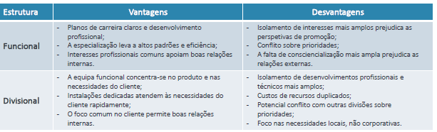

Outros tipos de estruturas organizacionais:
- Estruturas em Equipas – é delegada responsabilidade e autoridade significativa a uma equipa, que é responsável pelos resultados
- Estruturas em Rede – as tarefas exigidas por uma empresa são executadas por uma outra empresa especializada nessa área
- Estruturas Mistas – combinam as estruturas funcionais, de produto e geográficas dentro da mesma empresa

Estrutura em equipas Estrutura em rede

  - ESTRUTURAS MECANICISTAS E ORGÂNICAS
- Estruturas Mecanicistas – BURNS e STALKER
  - Tarefas Especializadas
  - Estrutura Hierárquica de Controlo
  - Conhecimento Localizado no Topo da Hierarquia
  - Comunicação Vertical
  - Enfatização da Lealdade e Obediência
- Estruturas Orgânicas – BURNS e STALKER
  - Contributo da experiência para tarefas comuns
  - Estrutura em rede de contactos
  - Conhecimento amplamente difundido
  - Comunicação horizontal
  - Compromisso com os objetivos é o mais importante

- CONTIGÊNCIAS/FATORES CONTIGENCIAIS:
- As contingências são fatores como a incerteza, interdependência e tamanho, fatores que refletem a situação da organização. As organizações bem-sucedidas possuem um bom ajuste entre os fatores contingentes e a estrutura na qual as pessoas trabalham
- Fatores Contingenciais
  - Estratégia – estratégias genéricas de Michael Porter:
    - Liderança pelo Custo – aumento da eficiência de forma a manter os preços baixos, dominaria numa estrutura mecanicista
    - Diferenciação ou Foco – inovação, desenvolvimento de produtos de forma rápida e criativa, dominaria numa estrutura orgânica
  - Tecnologia – refere-se ao conhecimento , técnicas e ferramentas usadas para transformar inputs em outputs, por exemplo: edifícios, maquinas, sistemas de computadores, etc… Segundo o estudo de Joan Ward, as empresas têm em comum o processo de produção:
    - Produção unitária e em pequenos lotes
    - Produção em massa e em grandes lotes
    - Produção contínua (material flui através de tecnologia complexa que faz com que o produto seja monitorizado pelos operadores, corrigindo falhas, e geralmente supervisionado o seu processo)
  - Meio Ambiente – ver figura
  - Idade e Dimensão – de acordo com Mintzberg…
    - Quanto mais idade tiver a organização, mais formalizado será o seu comportamento
    - A estrutura reflete a idade do seu setor de atividade
    - Quanto maior a organização, mais formalizado será o seu comportamento
    - Quanto maior a organização, mais elaborada será a estrutura
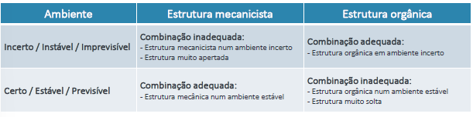
    - Quanto maior e a organização, maior a dimensão media de cada departamento

João Gouveia | 2022 | LE
INTRODUÇÃO ÀS CIÊNCIAS EMPRESARIAIS:
2º FREQUÊNCIA

“A direção é processo de determinar ou influenciar o comportamento dos outros, os subordinados”
Sebastião Teixeira, 1998

- AUTORIDADE, INFLUÊNCIA E PODER:
- Autoridade – direito de decidir, de dirigir outros na execução das tarefas, tendo em conta a prossecução dos objetivos da organização
- Influência – é evidenciada pela mudança no comportamento de uma pessoa como consequência das ações de outra
- Poder – capacidade de influenciar e exercer influência

- INFLUÊNCIA:
- Gestão e Liderança
  - Gestão – é a atividade de fazer as coisas com a ajuda das pessoas e de outros recursos
  - Liderança – refere-se ao processo de influenciar as atividades de outras pessoas em direção a altos níveis de estabelecimento e realização de objetivos
  - Peter Drucker – “the lifting of people’s vision to a higher sight, the rising of their performance to a higher standard, the building of their personality beyond its normal limitations”
  - Segundo Kotter…
    - O líder obtém sucesso estabelecendo direção e estratégia, comunicando-a aqueles cuja cooperação é necessária e motivando e inspirando as pessoas
    - Gerir e liderar estão relacionados, mas diferenciam nas suas funções primarias…
      - Gerir – criar ordem
      - Liderar – criar mudança
  - Respostas à influência…
    - Resistência – o pessoal resistente não terá compromisso com o trabalho, recusar-se-ão a fazer o que lhes é pedido ou farão de má vontade
    - Obediência – as pessoas fazem o que lhes é pedido, de forma a manter a paz
    - Identificação – ocorre quando ao fazer dada ação acredita que esta a se identificar com que pediu, “farei mas so porque foste tu a pedir”
    - Internalização – faz o que lhe é pedido para ir de acordo com os seus princípios éticos e valores morais, faz porque acredita que é o mais correto a fazer
- Modelos de Influência/Liderança
- INTERPESSOAIS
    - Modelos de Perfis / Traços Pessoais – um traço/característica (“trait”) é um aspeto que influencia a personalidade e o comportamento de um individuo. Os traços podem ser agrupados em:
      - Abertura (“openess”) – criativo e de mente aberta
      - Conscienciosidade (“Conscientiousness ”) – obediente e autodisciplinado
      - Extroversão (“Extraversion”) – caloroso, positivo
      - Agradabilidade (“agreeableness”) – direto, simpático
      - Neuroticismo (“neuroticism”) – ansioso, deprimido

    - James Burns e os tipos de líderes:
      - Líder transacional – líder que trata a liderança como uma troca, da aos seus seguidores o que eles desejam desde que facam o que ele deseja
      - Líder transformacional – encara a liderança como uma questão de motivação e compromisso, inspirando os seguidores
    - Modelos comportamentais – um comportamento é algo que uma pessoa faz e que pode ser observado diretamente
      - Modelo da Universidade de Ohio
        - Estrutura de Iniciação – grau em que um líder define os papéis das pessoas, ou seja, atribui funções, estabelece padrões, etc…
        - Consideração – refere-se ao grau em que o líder se mostra preocupado e respeitoso pelos seus subordinados (por exemplo, elogia-los, ser acessível, etc.…)
      - Modelo da Universidade de Michigan
        - Supervisores focados no trabalho – foco essencialmente no
        - Supervisores centrados no funcionário – combinam o comportamento orientado com os valores humanos, são atenciosos com o trabalhador e supervisão de forma ampla e não detalhada

- Modelo “ Managerial Grid ” de Blake e Mouton
  - Preocupação com a produção: a escala horizontal refere se à preocupação com a produção,
que varia de 1 (baixa preocupação) a 9 (alta preocupação).
  - Preocupação com as pessoas: a escala vertical refere se à preocupação com as pessoas,
variando também de 1 (baixa preocupação) a 9 (alta preocupação)
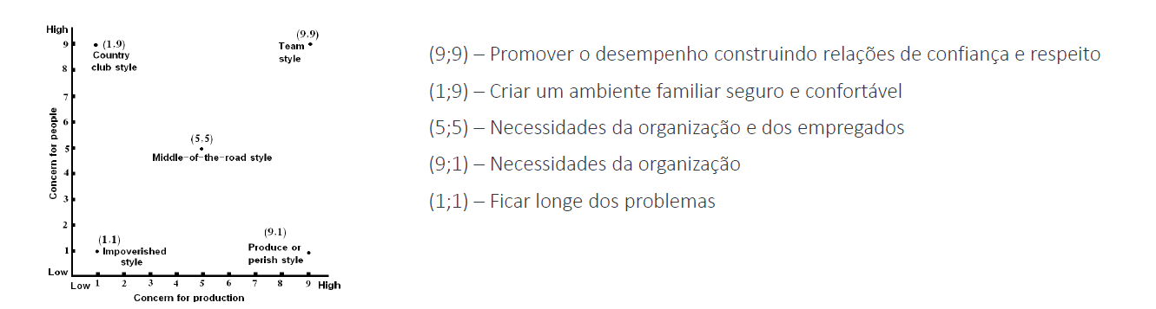

~

- Modelos situacionais/contingenciais
  - Os modelos situacionais (contingência) apresentam a ideia de que os gestores influenciam os outros adaptando o seu estilo às circunstâncias.
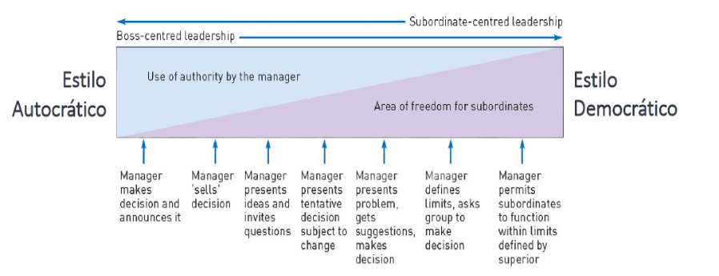
  - Modelo “continuum” de Tannenbaum e Schmidt
    - Forças no gestor: personalidade, valores, preferências, crenças sobre participação e confiança nos subordinados.
    - Forças nos subordinados: necessidade de independência, tolerância à ambiguidade, conhecimento do problema, expectativas de envolvimento
    - Forças na situação: normas organizacionais, tamanho e localização dos grupos de trabalho, eficácia do trabalho em equipa, natureza do problema.
  - Modelo “path goal” de House – 4 estilos de Liderança…
    - Diretivo: informar aos subordinados o que o líder espera; dar orientações específicas; pedir aos subordinados que sigam regras e procedimentos; agendar e coordenar o seu trabalho.
    - Suporte: tratar os subordinados como iguais; mostrando preocupação com suas
    - necessidades e bem-estar; criar um clima amigável na unidade de trabalho.
    - Orientado para o objetivo: estabelecer metas e objetivos desafiadores; procurar melhorias de desempenho; enfatizar a excelência no desempenho; esperar que os subordinados tenham sucesso.
    - Participativo: consultar subordinados; ter em atenção as suas opiniões
  - Tático - Táticas de Yukl and Falbe
    - Persuasão racional: uso de argumentos lógicos e evidências factuais para convencer de que uma proposta ou solicitação é viável e provavelmente resultará na realização dos objetivos da tarefa;
    - Apelo inspirador: faz um pedido ou proposta que desperta entusiasmo, apelando aos seus valores, ideais e aspirações ou aumentando a confiança de que é possível fazê-lo.
    - Consulta: procura a participação das pessoas no planeamento de uma estratégia, atividade ou mudança para a qual o apoio e assistência são desejados ou está disposta a modificar uma proposta para lidar com as preocupações e sugestões das pessoas.
    - Insinuação: procura deixar as pessoas bem-humoradas ou a causar lhes boa impressão antes de lhes pedir façam algo.
    - Troca: oferece uma troca de favores (indica vontade de retribuir ou de partilhar parte dos benefícios em troca da ajuda na realização de uma tarefa).

    - Apelo pessoal: apela aos seus sentimentos de lealdade e amizade antes de pedir a alguém para fazer algo.
    - Coalizão: procura a ajuda de outras pessoas para convencer alguém a fazer algo ou usa o apoio de outras pessoas como motivo para que esse alguém também concorde.
    - Legitimação: procura estabelecer a legitimidade de uma solicitação reivindicando a autoridade ou o direito de fazê-la ou verificando se é consistente com as políticas, regras, práticas ou tradições organizacionais.
    - Pressão: uso de exigências, ameaças ou lembretes persistentes para influenciar alguém a fazer o que se quer.
    - Conclusão:
      - A persuasão racional para influenciar o chefe;
      - O apelo inspirador e a pressão para influenciar os subordinados;
      - A troca, apelo pessoal e táticas de legitimação para influenciar os colegas.
- PODER
- Poder legítimo
  - É o poder que uma determinada pessoa detém por ter sido colocada numa determinada posição formal de autoridade (por exemplo, por ser diretor, chefe de secção).
  - O cargo que ocupam dá o poder de, por exemplo, fazerem despesas de capital, oferecerem horas extras, escolherem um fornecedor ou recrutarem pessoal.
  - Este tipo de poder é independente da forma como o cargo é desempenhado.
- Poder de recompensa
  - O poder de recompensa é aquele que resulta da capacidade de uma determinada pessoa (um superior) poder recompensar outras (os
  - Um indivíduo que tenha controlo sob os sistemas de retribuição (salários, bónus, atribuição de funções desejadas pelos trabalhadores) pode usá-lo para induzir determinados comportamentos ou o cumprimento de objetivos.
- Poder coercivo
  - O poder coercivo é aquele que resulta da capacidade de punir ou recomendar sanções. É o tipo de poder que faz com que os subordinados tenham determinado comportamento por terem receio de serem castigados se atuarem de modo diferente.
  - Tal como o poder de recompensar, o poder coercivo pode existir sem que exista o poder legitimo (um trabalhador pode conseguir punir outro pelas informações que presta relativamente à sua falta de colaboração no trabalho, por exemplo).
- Poder de referência
  - O poder de referência, também conhecido como poder carismático, é o poder de influenciar o outro pela força do seu carisma ou por características pessoais que são admiradas e servem como referência. Tem como base a identificação com o outro, o desejo de querer ser semelhante.
  - O poder de referência geralmente está associado a grandes líderes, heróis militares, entre outros.

- Poder de competência
  - O poder de competência é o poder baseado no conhecimento ou habilidade de uma pessoa.
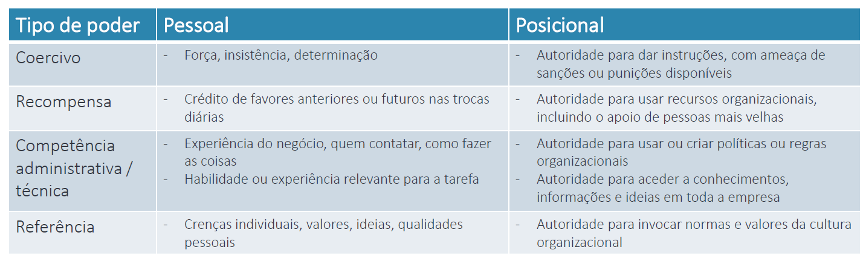
  - É quando as pessoas reconhecem as competências de alguém e estão dispostas a seguir as suas sugestões. As competências podem ser administrativas (como uma organização opera) ou técnicas (como realizar uma tarefa).

- MOTIVAÇÃO:
- Teorias X e Y – Douglas McGregor
  - Teoria X :
    - As pessoas, de um modo geral, não gostam do trabalho e evitam no se possível;
    - Porque não gostam de trabalhar, as pessoas têm de ser coagidas, controladas, dirigidas e até ameaçadas;
    - De um modo geral, as pessoas não têm ambições, evitam assumir responsabilidades e procuram segurança e recompensas económicas, acima de tudo;
    - A maior parte das pessoas não tem capacidade criativa e é resistente às mudanças;
    - Na maior parte dos casos, os trabalhadores preocupam se fundamentalmente consigo próprios e não com os objetivos da organização.
  - Teoria Y:
    - Os empregados encaram o trabalho de uma forma tão natural como o prazer e o descanso;
    - As pessoas são capazes de se autodirigir e autocontrolar se estiverem empenhadas na prossecução de objetivos;
    - 0 grau de empenho das pessoas no cumprimento dos objetivos da organização geralmente depende da ligação «cumprimento dos objetivos/recompensas»;
    - A generalidade das pessoas, sob condições apropriadas, está disposta a aceitar e até a procurar responsabilidades;
    - A capacidade de imaginação e criatividade na solução dos problemas das organizações está largamente dispersa pela população e não é apanágio exclusivo dos gestores.
- Hierarquia de Necessidades de Maslow:
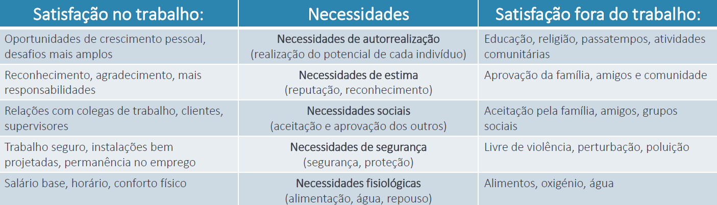
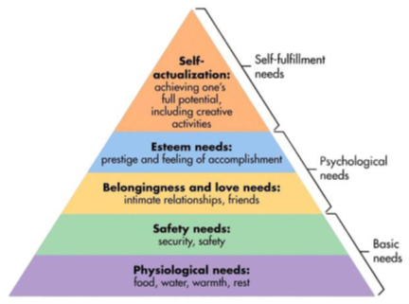

- Teorias de ERG - Clayton Alderfer
  - Necessidades de existência: refletem a exigência de uma pessoa por material e energia.
  - Necessidades de relacionamento: envolvem um desejo de relacionamentos com outras pessoas significativas.
  - Necessidades de crescimento: são aquelas que impelem as pessoas a serem criativas ou a produzir um efeito sobre si mesmas ou sobre o seu ambiente.
- David McClelland
  - Necessidade de afiliação: para desenvolver e manter relacionamentos
  - Necessidade de poder: ter controlo sobre o
  - Necessidade de realização: estabelecer e atingir padrões de excelência
- Teoria dos dois fatores Frederick Herzberg
  - Fatores motivacionais são aqueles aspetos do próprio trabalho que influenciam as pessoas a terem um desempenho e esforço superiores: a conquista, o reconhecimento, o trabalho em si; a responsabilidade; o avanço.
  - Fatores de higiene (ou manutenção) são aqueles aspetos que envolvem a tarefa que podem prevenir o descontentamento e a insatisfação, mas não contribuem por si mesmos para o crescimento psicológico e, portanto, para a motivação: a política e administração da empresa, a supervisão, o salário, as relações interpessoais, as condições de trabalho.
- Teoria das Expetativas – Victor Vroom
  - A teoria da expectativa argumenta que a motivação depende da crença de uma pessoa na probabilidade de que o seu esforço (E) levará a um bom desempenho (P) e que o bom desempenho (P) o levará a um resultado que valoriza (O).
  - A teoria assume que os indivíduos:
    - Têm necessidades diferentes e, portanto, valorizam os resultados de maneira diferente;
    - Fazem escolhas conscientes sobre que ação tomar;
    - Escolhem entre ações alternativas com base na probabilidade de uma ação resultar num resultado que eles valorizam.
  - Os três principais conceitos subjacentes à teoria da expectativa são: expectativa (E→P), instrumentalidade (P→O) e valência (V)
  - Equação da teoria das expetativas:
    - F = (E → P) x (P → O)× V
- Legenda da Equação:
- F - Força motivacional
- E – Esforço
- P – Desempenho
- O - Produto/resultado/recompensa
- V – Valência
- Teoria da Equidade:
  - A teoria da equidade, associada a J.Stacy Adams, é uma das teorias sobre a motivação que destaca a perceção pessoal de cada um sobre a razoabilidade ou justiça relativa numa situação laboral, comparando o seu desempenho e os correspondentes benefícios com o desempenho e benefício dos outros em situações análogas.
  - Fórmula para um Individuo A e para um Indivíduo B:
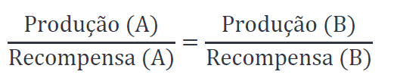

- Teoria dos Objetivos - Edwin Locke
  - Principais proposições:
    - Objetivos desafiadores levam a níveis mais altos de desempenho do que um objetivo vago, como “faça o seu melhor”.
    - Objetivos específicos levam a níveis mais altos de desempenho do que objetivos vagos (como “faça o seu melhor”)
    - A participação na definição dos objetivos pode melhorar o compromisso com esses objetivos, pois as pessoas têm senso de propriedade e são motivadas a atingir os objetivos.
    - O conhecimento dos resultados do desempenho passado receber feedback é necessário para a motivação.

Que pode ser medido, contável.
Que é exequível, realista e atingível.
Espécie de CEO, pessoa/organização no topo hierárquico
Documentos, sistema administrativo baseado na organização em serviços e na divisão de tarefas, que privilegia as funções hierárquicas
SWOT: strengths, weaknesses, opportunities, e threats
Linhas cinzentas -> evolução normal do negócio e as Linhas pretas -> evolução normal dos fluxos financeiros
Strategic business unit

